**13.09 3-А Математика**

**Тема.** **Обернені задачі. Обчислення виразів різними способами. Розв’язування задач двома способами.**

**Мета**: вчити розв’язувати обернені задачі, обчислювати вирази різними способами, розв’язувати задачі різними способами; розвивати мислення, пам'ять, увагу; виховувати любов до математики.

**Хід уроку**

**Усні обчислення**







**Каліграфічна хвилинка**

Запиши каліграфічно результати усних обчислень у порядку зростання.

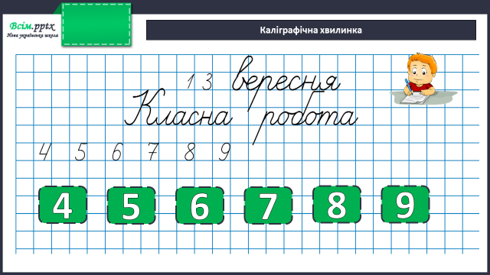

**Робота за підручником (с.16)**

**Завдання 88 (усно)**

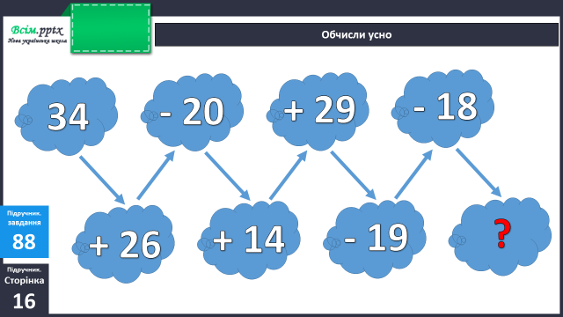

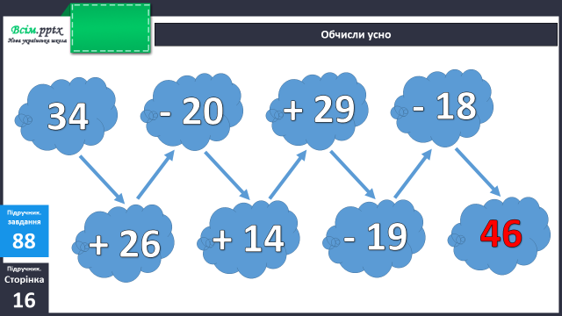

**Вирази 89 (письмово)**

Обчисли різними способами.

**Фізкультхвилинка**

<https://www.youtube.com/watch?v=WWoEYsJRVH8>

**Задачі 90 (усно)**

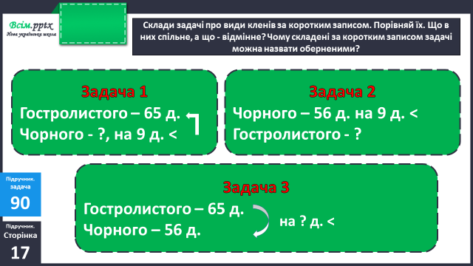

**Задача 91 (письмово)**

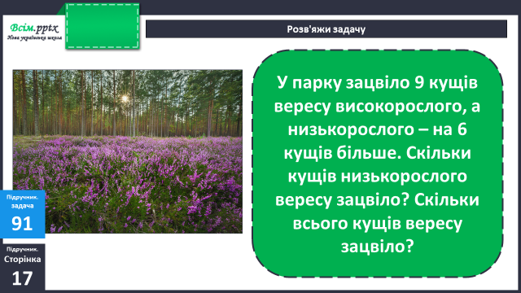

**Короткий запис умови:**

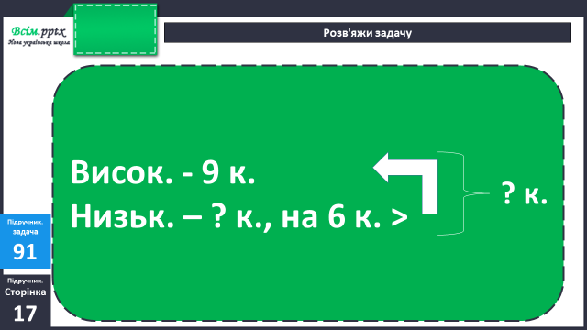

**План розв’язання:**

1. Скільки зацвіло кущів низькорослого вересу?
2. Скільки всього кущів вересу зацвіло?

Усно склади обернену задачу.

**Завдання 92 (усно)**

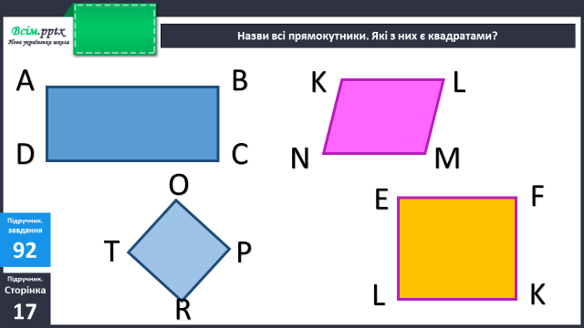

**Домашнє завдання**

П.с.18 № 94, 95.

Виконану роботу сфотографуй та надішли у вайбер або на Human.